広島市青少年センターホール使用時における裸火等及びスモークマシンの使用について

１．裸火等の使用について
ホールで以下のような裸火等を使用する場合は、消防署の承認が必要です。
（１）舞台演出用に、たばこ、ローソク、火花などの裸火を使用する場合。
（２）電熱線などの高温になる機器を舞台上で使用する場合。
（３）その他、火災のおそれがある物品や機器などを舞台上で使用する場合。
下記の書類を当センターへと提出してください。
直接持参いただくか、郵送、FAX、電子メールでも受け付けます。
申請書は当センターでの決裁後、消防署へ提出します。
申請書は、行為日の2週間前までに提出してください。
書類の不備や直前の申請などで、承認が得られない場合は、申請の行為はできません。
必要書類（各3部必要。右に◎のあるものについては、本データ内に様式があります。）
1．喫煙等承認申請書◎
※「消火設備及び火災予防上の措置」における消火器及び水バケツは主催者側で準備してください。
※バケツに関しては、貸し出しが可能です。
※演出の内容により、主催者側で準備しなければならない消火器等の本数が増える場合もあります。
2．催物の内容◎
3．主催者側自衛消防組織◎
4．タイムスケジュール（申請するもの（裸火等）の使用時間を明記）
5．舞台平面図◎（申請するもの（裸火等）、消火器、水バケツ、警戒員などの位置、移動経路等を明記）
6．その他（使用機器の説明書、裸火使用に係る物品の詳細図等）

２．スモークマシンの使用について
ロスコタイプもしくは水性の液体を使用する場合は、当センターの内部決裁のみで使用できます。
消防署の承認は必要ありませんので、下記の書類を使用日の1週間前までに当センターへ提出してください。
直接持参いただくか、郵送、FAX、電子メールでも受け付けます。
※ロスコタイプ以外のスモークマシンや水性の液体以外を使用する場合は、消防署の承認を得る必要
がありますので、裸火等の場合に準じてください。
必要書類（各1部必要。右に◎のあるものについては、本データ内に様式があります。）
1．スモークマシンの使用について◎
2．主催者側自衛消防組織◎
3．タイムスケジュール（スモークマシンの使用時間を明記）
4．舞台平面図◎（スモークマシン、消火器、水バケツ、警戒員などの位置を明記）
5．使用機器の仕様書（使用液の成分表等）

喫 煙 等 承 認 申 請 書

令和 年 月 日

広島市中消防署長 様

申請者 住 所 広島市中区基町５番６１号
氏 名 公益財団法人広島市文化財団
広島市青少年センター
館 長 池 脇 雅 彦

指 定 場 所 | 所在地 | 広島市中区基町５番６１号 電話 ０８２-２２８-０４４７
 | 名称 | 広島市青少年センター
 | 用途・場所
承認を受けよう  とする行為 | 内容
 | 期間 | 令和 年 月 日 ～ 令和 年 月 日
 | 理由 | 舞台演出効果を高めるため。
行為者 | 住所  氏名
消火設備及び火災予防上の措置 |  | 周囲に燃え移りやすいものは置かない。  消火器（10型）1台、水バケツ1個を設置。  火元責任者が立ち会う。
防火管理者･火元責任者 |  | (防火管理者)  広島市青少年センター  館長 池脇 雅彦  (082)228-0447  担当： |  | (火元責任者)  （ ） －
＊承認条件
＊受付欄 |  |  | ＊経過欄 |  | ＊承認欄
備 考
１ 法人にあっては、その名称、代表者氏名、主たる事務所の所在地を記入すること。
２ 承認を受けようとする場所の詳細図及び付近の略図を添付すること。
３ ＊印の欄には、記入しないこと｡
４ この用紙の大きさは、日本工業規格A4とすること｡

催し物の内容

１．催物名称

２．実施日

３．主催者

４．持込危険物

５．行為者

６．行為内容

７．行為時間

８．消火方法

９．客席誘導員等

主催者側自衛消防組織

開催日：令和 年 月 日 から 令和 年 月 日 まで（ 日間）

会 場：広島市青少年センター ホール

催物名：

主催者： ℡

自衛消防隊長：（氏名）

初期消火係：（氏名） ほか 名

連絡通報係：（氏名） ほか 名

避難誘導係：（氏名） ほか 名

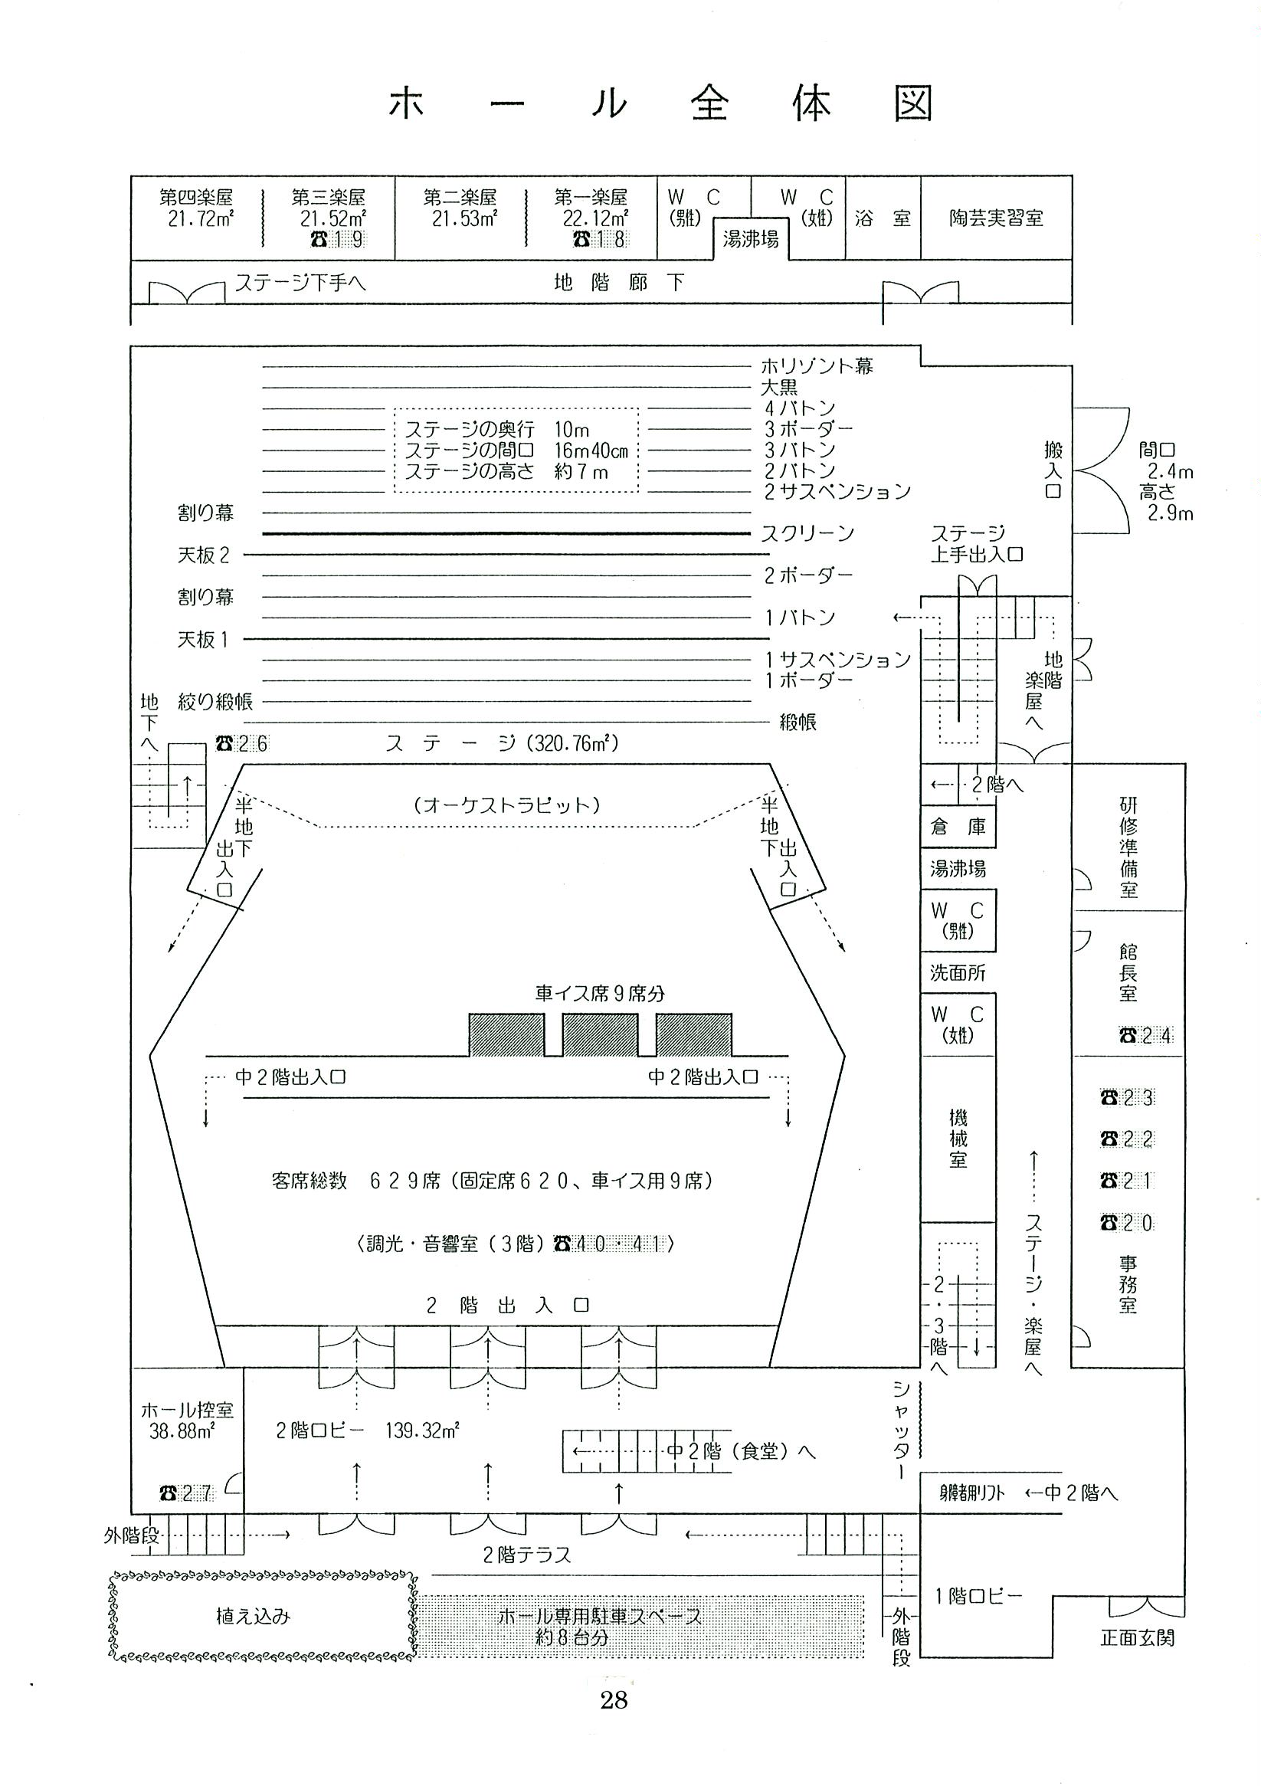

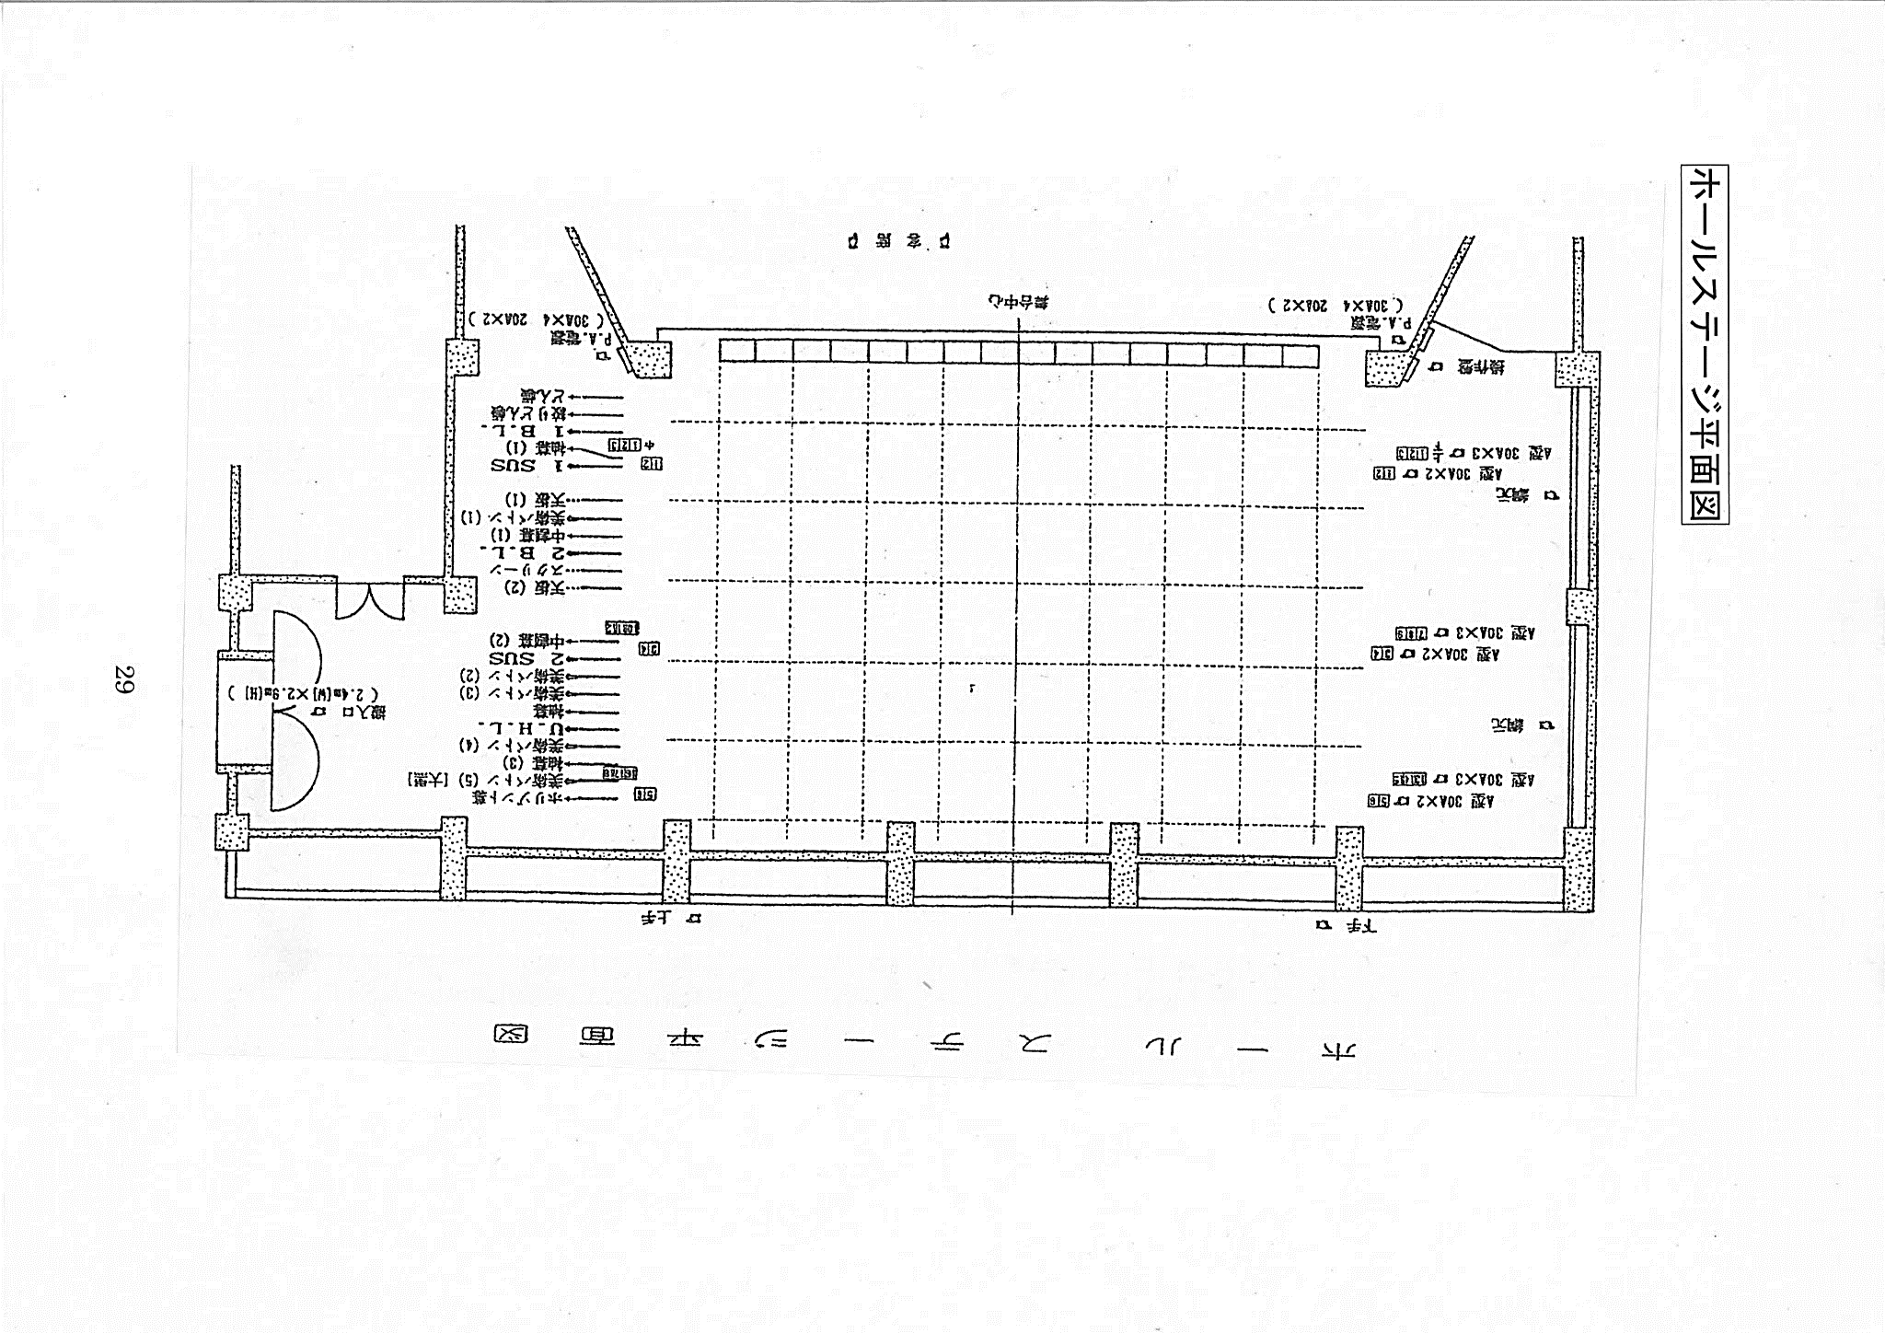

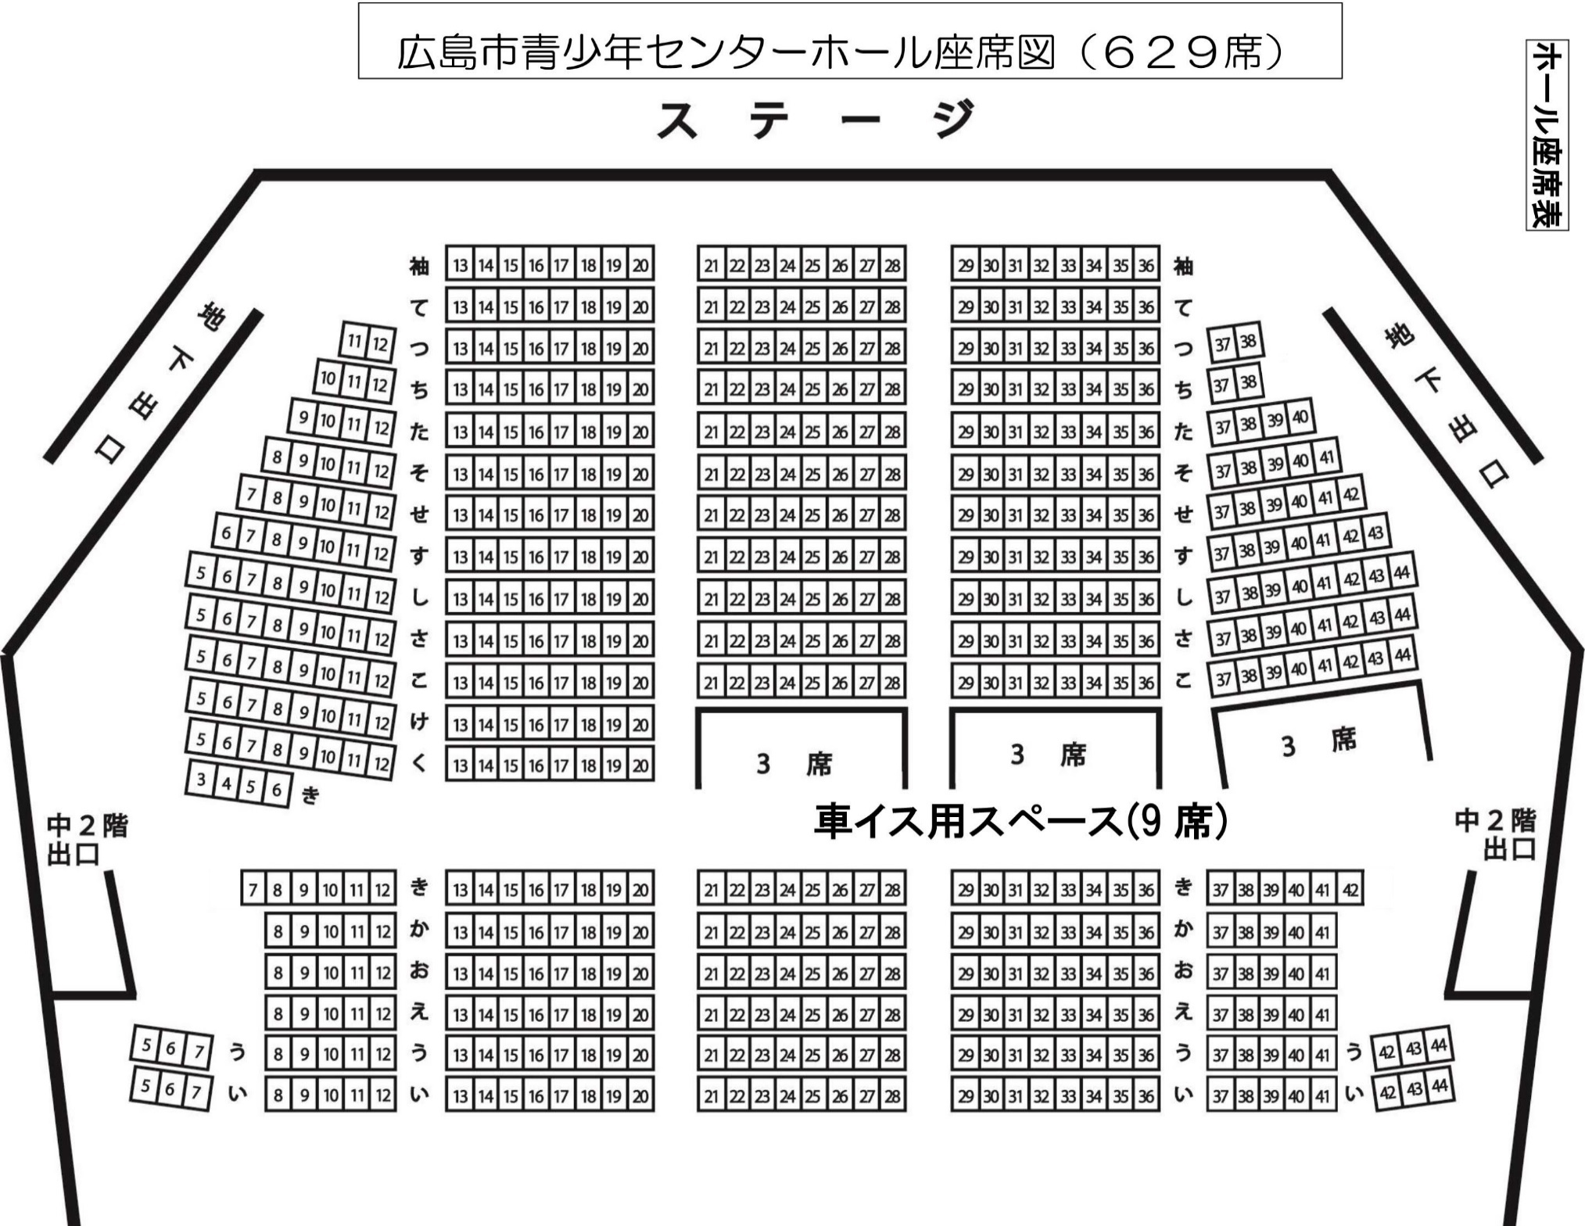

令和 年 月 日

広島市青少年センター 館長 様

主催者
代表者
連絡先

スモークマシンの使用について

広島市青少年センターで行う催し物において、舞台演出効果上必要であるため、下記のとおり
スモークマシンの使用を届出ます。

記

使用日 | 令和 年 月 日( ) ～ 令和 年 月 日( )
使用場所 | ホール（６２９席）
催物名
使用機種  (該当に○) | ロスコタイプ（ ）  ※ 該当機種以外は別途申請が必要です。
取扱責任者 | 団体名
 | 氏 名
 | 電話番号
使用上の対策 | 消火器1台、水バケツ1個、監視員による監視
添付書類 | タイムスケジュール、舞台平面図、主催者側自衛消防組織表

※ 提出書類は1部です。使用日の１週間前までに提出してください。
※ 消火器、水バケツは、主催者側で準備してください。
広島市青少年センター 承認欄
担当 | 主任 | 館長

